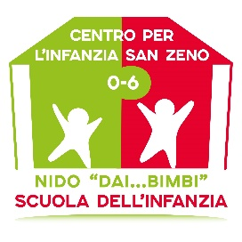
CENTRO PER L’INFANZIA "SAN ZENO"
Ente gestore: Parrocchia di San Zeno
SCUOLA DELL’INFANZIA PARITARIA "SAN ZENO" D.M. 863 del /12/2005
Via Cesare Cantù, 49/E - 23887 Olgiate Molgora (Lecco) Tel. 039-508640
email: info@infanziasanzeno.it - web: www.infanziasanzeno.it
Nido Dai… Bimbi email: primainfanzia@infanziasanzeno.it
Via Cesare Cantù, 49/E - 23887 Olgiate Molgora (Lecco) Tel : 039-508640
Segreteria tel/fax: 039-9274111 email : segreteria@infanziasanzeno.it
Cod.Fisc. n.85004640133 - Partita IVA n.01485180135

CALENDARIO SCOLASTICO 2021/22

Lunedì 6 settembre 2021 | Inizio attività
Lunedì 1 novembre 2021 | Festa di tutti i Santi
Mercoledì 8 dicembre 2021 | Festa Immacolata
Dal 23 dicembre 2021 al 7 gennaio 2022 | Vacanze Natalizie
Venerdì 4 marzo 2022 | Carnevale
Da martedì 12 aprile a martedì 19 aprile 2022  (incluso recupero 12 aprile Santo Patrono) | Vacanze Pasquali
Lunedì 25 aprile 2022 | Anniversario della Liberazione
Domenica 1 maggio 2022 | Festa del lavoro
Giovedì 2 giugno 2022 | Festa della Repubblica
Giovedì 30 giugno 2022 | Termine delle attività per la Scuola dell’Infanzia  Uscita 0re 13:00-13:15
Venerdì 29 luglio 2022 | Termine delle attività per il Nido  Uscita 0re 13:00-13:15 per tutti.

Il Presidente
Don Giancarlo Cereda

